ТОМСКАЯ ОБЛАСТЬ
ТОМСКИЙ РАЙОН
Муниципальное образование «Корниловское сельское поселение»
ИНФОРМАЦИОННЫЙ БЮЛЛЕТЕНЬ
Периодическое официальное печатное издание, предназначенное для опубликования правовых актов органов местного самоуправления Корниловского сельского поселения и иной официальной информации.
Издается с 2005 года
с. Корнилово № 19 от «20» апреля 2017 г.

РЕШЕНИЕ
с. Корнилово № 12 от 20.04.2017 г
О внесении изменений в Решение Совета
Корниловское сельское поселение от 19.02.2014 №5
«Об утверждении Генерального плана и Правил
землепользования и застройки муниципального
образования «Корниловское сельское поселение»

В соответствии с Федеральным законом от 06.10.2003 № 131-ФЗ «Об общих принципах организации местного самоуправления в Российской Федерации», Градостроительным кодексом Российской Федерации от 29.12.2004 № 190-ФЗ, Уставом муниципального образования «Корниловское сельское поселение», с учетом протокола публичных слушаний по проекту внесения изменений в Генеральный план и Правила землепользования и застройки муниципального образования «Корниловское сельское поселение» и заключения о результатах публичных слушаний

СОВЕТ КОРНИЛОВСКОГО СЕЛЬСКОГО ПОСЕЛЕНИЯ РЕШИЛ:
- Внести изменения в графическую часть Генерального плана
муниципального образования "Корниловское сельское поселение", утвержденного Решением Совета Корниловского сельского поселения от 19.02.2014 №5, а именно:
- установить на карте функциональных зон в отношении земельного участка с кадастровым номером: 70:14:0300092:1584, расположенного по адресу: Томская область, Томский район, окр. д. Аркашево, территориальную зону ИТ-3 (Зону воздушного транспорта)
- установить и переименовать на карте функциональных зон территориальную зону «Зона объектов по обслуживанию автотранспорта» на «Зона инженерно-транспортной инфраструктуры» ИТ-1. согласно Приложению.
- Настоящее решение опубликовать в официальном издании «Информационный бюллетень Корниловского сельского поселения» и на официальном сайте администрации Корниловского сельского поселения.
- Настоящее решение направить в филиал ФГБУ «ФКП Росреестра» по Томской области.

Председатель Совета ____________________ Г.М. Логвинов

Приложение
к Решению Совета Корниловского
сельского поселения
от 20.04.2017 №_12_

Фрагмент карты функциональных зон
Генерального плана МО «Корниловское сельское поселение»

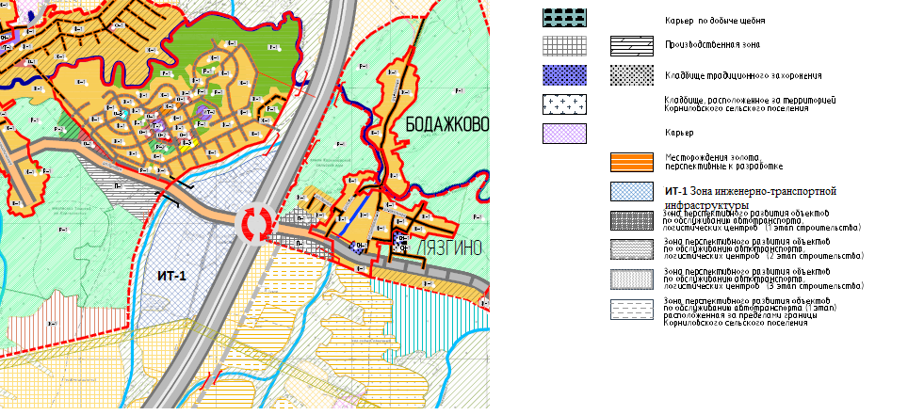

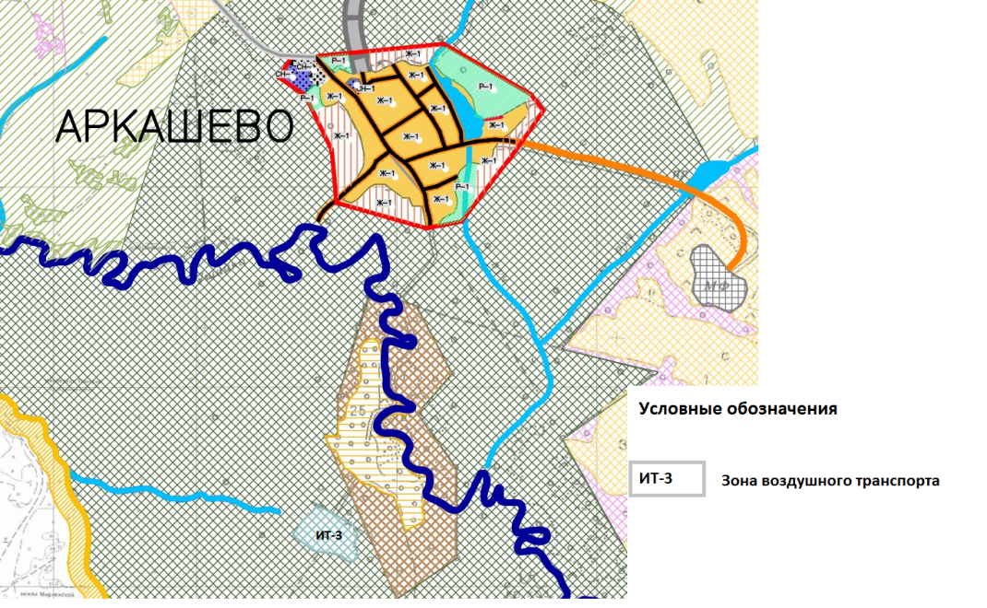

РЕШЕНИЕ № 13

с. Корнилово
20.04.2017 г.
________________

О внесении изменений в Решение Совета
Корниловского сельского поселения № 68
от 30.11.2006г.
«Об установлении учетной нормы
площади жилого помещения и норм
предоставления площади жилого
помещения по договору социального найма»

В соответствии со ст. ст. 50, 51, 58 Жилищного кодекса Российской Федерации, законами Томской области от 08.06.2005 N 91-ОЗ "О порядке ведения органами местного самоуправления учета граждан в качестве нуждающихся в жилых помещениях, предоставляемых по договорам социального найма", от 09.10.2003 N 131-ОЗ (в редакции Закона Томской области от 14.05.2005 N 72-ОЗ) "О жилищном фонде социального использования в Томской области», Уставом Корниловского сельского поселения,

Совет Корниловского сельского поселения РЕШИЛ:

- Внести изменения в Решение Совета Корниловского сельского поселения № 68 от 30.011.2006 г. «Об установлении учетной нормы площади жилого помещения и норм предоставления площади жилого помещения по договору социального найма», согласно приложению.
- Опубликовать настоящее решение в информационно бюллетене и на официальном сайте Корниловского сельского поселения.
- Настоящее решение вступает в силу с момента опубликования в информационном бюллетене.

Председатель Совета
Корниловского сельского поселения Г.М.Логвинов

Приложение к решению Совета Корниловского сельского поселения
20.04.2017г. № 13

УЧЕТНАЯ НОРМА ПЛОЩАДИ ЖИЛОГО ПОМЕЩЕНИЯ И НОРМЫ ПРЕДОСТАВЛЕНИЯ ЖИЛОГО ПОМЕЩЕНИЯ ПО ДОГОВОРУ СОЦИАЛЬНОГО НАЙМА

Пункт 2 приложения изложить в следующей редакции
Установить норму предоставления общей площади жилого помещения по договору социального найма в размере не менее:
-30,0 квадратных метра общей площади для детей сирот и детей оставшихся без попечения родителей, лиц из числа детей сирот, оставшихся без попечения родителей, которые подлежат обеспечению жилыми помещениями на территории Томской области.

Председатель Совета
Корниловского сельского поселения Г.М.Логвинов

Р Е Ш Е Н И Е

с. Корнилово № 15 «20» апреля 2017 г.

Об утверждении схемы многомандатных избирательных округов для проведения выборов депутатов Совета Корниловского сельского поселения Томского района Томской области

В соответствии с пунктом 5 статьи 4 Федерального Закона от 02.10.2012 № 157-ФЗ «О внесении изменений в Федеральный закон «О политических Партиях» и Федеральный Закон «Об основных гарантиях избирательных прав и права на участие в референдуме граждан Российской Федерации, руководствуясь Уставом муниципального образования «Корниловское сельское поселение» и постановлением Главы Томского района от 16.01.2013 № 4 «Об образовании избирательных участков, участков референдума»,
Совет Корниловского сельского поселения решил:

- Утвердить схему многомандатных избирательных округов для проведения выборов депутатов Совета Корниловского сельского поселения Томского района Томской области согласно приложению 1 к настоящему решению.
- Настоящее решение опубликовать в информационном бюллетене и на официальном сайте Корниловского сельского поселения http://korpos.tomsk.ru.

Председатель
Совета поселения Г.М.Логвинов

Глава поселения Г.М.Логвинов

Приложение
к решению Совета
Корниловского сельского поселения
от 20 апреля 2017 г. № 15

Схема многомандатных избирательных округов
для проведения выборов депутатов Совета Корниловского сельского поселения Томского района Томской области

№ округа | Место нахождения окружной избирательной комиссии | Границы избирательного округа | Число избирателей
1 | 2 | 3 | 4
Пятимандатный избирательный округ № 1 | 634050 г. Томск, ул. Карла Маркса, 56, оф.803 | Населенные пункты:  с.Корнилово, улицы: Мира, Крещенская, Верхняя, Центральная, Кедровая, Сосновая, Новая, Гагарина, Овражная, Дорожная, Зеленая, Путевая, Суворова, Карновская, Транспортная, Березовая, Мирная, Логовая, Строительная, Тенистая, Таежная, Крылова, Дружбы, Западная, Водопроводная, Водяная, Ключевая, Прохладная, Шуклина; мкр.Зеленая долина, мкр.Красная горка, ж/м Барсучья гора; переулки: Водопроводный, Южный, Водяной, Осиновый, Садовый, Светлый, Свободы, Казачий, Солнечный, Степной, Цветочный, Охотничий, Магаданский, Дорожный, Барсучий, Речной; д.Малая Михайловка; СНТ «Мемориал», СНТ «Озерное». | 1338
Пятимандатный избирательный округ № 2 | 634050 г. Томск, ул. Карла Маркса, 56, оф.803 | Населенные пункта:  с.Корнилово, улицы: Болотная, Голикова, Заречная, Карьерная, Коммунистическая, Лесная, Набережная, Сибирская, Первомайская, Молодежная, Советская, Пролетарская, Рыкуна, Подгорная; переулки: Рыкуна, Лесной, Молодежный, Тихий, Таежный, Пионерский; СНТ им.Гвоздева; мкр.Красная Горка-2; д. Аркашево; д. Лязгино; д. Бодажково; д.Сафроново. | 1209

Приложение
к схеме избирательных округов
для проведения выборов
депутатов Совета Корниловского сельского поселения
Томского района Томской области

Графическое изображение схемы многомандатного избирательного округа
для проведения выборов депутатов Совета Корниловского сельского поселения Томского района Томской области

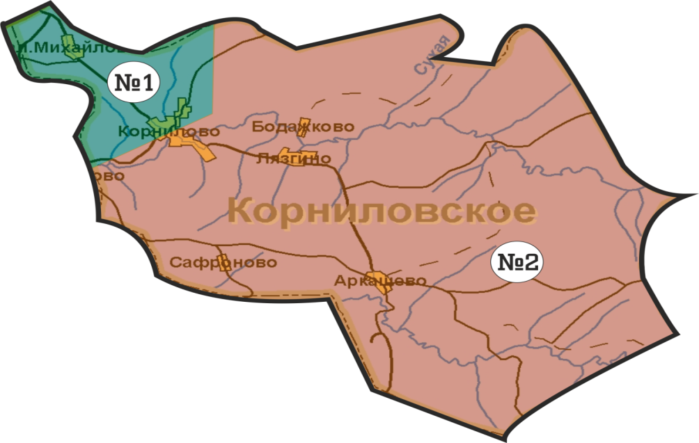

5 экз. Ответственный за выпуск Микуленок светлана Викторовна

